监 理 日 志
日期： 2020 年 08 月 03日 天气: 多云
星期：一 气温： 26°—35°
工程名称: 邢台市申曜新能源科技有限公司金沙河面业5.99MW及5.98MW分布式光伏发电项目
监理  工作  情  况 | - 查看制粉车间2#屋顶放线情况，待定点放线完成后要求报验。  - 查看2#屋顶导轨的安装90%，安装完成后要求报验。  - 对制粉车间2#屋顶进行吊装安全旁站，吊装人员佩戴安全帽，现场拉有彩带警戒线，有专人负责安全，防护到位，符合要求。  - 核查施工单位投入的施工人员及施工机械。  - 举行开工仪式，编写监理前期和当天资料。
施工情况 | 施工单位 | 施工内容及进度
 | 上海电力安装第一工程有限公司 | - 组织施工人员对挂面车间2#屋顶的导轨材料安装。  - 制粉车间2#屋顶定点放线完成70%。  - 制粉车间2#屋顶吊装商砼混凝土，施工现场拉有警戒线，有专人负责安全，防护到位。  - 施工组织投入施工人员：30人，施工机械：吊车1辆，振动棒2把，电动扳手5把，商砼车1辆。
其它事项 | 今日业主主持开工仪式。
本日现场监理人员： |  |  | 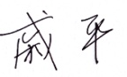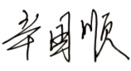
记录人：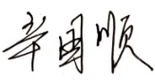 |  |  |  | 总监理工程师：王立杰

